働き方改革（上限規制･年5日の年休付与）への対応･準備はお済ですか？
山口労働局監督課 ☎ 083-995-0370

事業主の皆様へ
働き方改革に関係して労働基準法等が改正され、平成31年4月から改正事項が順次施行されています。
特に、 ・年5日の年次有給休暇の取得時季指定の義務化･･･平成３１年4月1日施行
・時間外労働を上限規制･･･大企業 平成３１年4月1日施行、中小企業 令和２年4月1日施行
となっており、罰則が設けられたこれらへの対応が急務となっています。
本紙では、 Point１ 働き方改革関連法のうち労働基準法に係る改正の概要
Point２ 令和２年4月に向けてご確認いただきたい事項
Point３ ご対応への支援
Point４ 36協定の新様式のほか、解説資料や助成金、他社の取組事例の入手方法
Point５ 新しい36協定様式のポイント
の５つをまとめましたので、是非、ご利用いただき、早めのご相談・ご準備をお願いします。
Point１ 労働基準法に係る改正の概要

時間外労働に上限を設定 中小企業にも令和2年4月1日から適用 （労働基準法）

法定の労働時間（1日8時間、週40時間（特例事業場は週44時間））を超える時間外労働（いわゆる残業）や法定の休日（週1日、4週4日）に労働を行うには労使協定（36協定）の締結と監督署長への届出が必要です。この時間外労働を何時間までと協定するか、告示はあっても法規制はありませんでした。
法の改正によって・・
「時間外労働の上限は原則として月45時間［42時間］・年360時間［320時間］」（「限度時間」といいます。）とされ（［ ］内は対象期間が3か月を超える1年単位の変形労働時間制の場合）、臨時的な特別の事情を考慮した36協定（特別条項）によっても、下記の上限を超えることはできなくなります。（罰則付き）
法律による上限
- 時間外労働は、年720時間まで
- 時間外労働と休日労働の合計は、月100時間未満
- 時間外労働と休日労働の合計は、複数月平均80時間まで
原則となる月の限度時間を超えることができるのは、年6か月まで
「36協定の様式」も変わります。

※ この上限規制には、自動車運転の業務、建設事業、医師には適用を5年後とする等の猶予する措置があります。
また、新技術･新商品等の研究開発業務については、適用が除外されます。

年5日の年次有給休暇の取得時季指定を義務化 平成31年4月1日施行 （労働基準法）

年次有給休暇は、労働者の心身のリフレッシュを図ることを目的として、雇入れから6か月継続勤務し、所定労働日の8割以上出勤した労働者（管理監督者を含む）には年10日の年次有給休暇を付与し、さらに勤続年数が増える毎にこれに応じた日数を毎年付与しながら（最大20日まで）、労働者が指定する時季に取得してもらう、法で定めた制度です。パートタイム労働者など所定労働日数が少ない労働者についても、その所定労働日数に応じて付与するべき日数が決まっています。
法の改正によって・・
平成31年4月から、すべての事業場において、年10日以上の年次有給休暇が付与される労働者に対しては、付与後1年以内に付与日数（繰り越し分を含む）のうち年5日については、使用者から取得時季を指定して取得させることが必要となります。（罰則付き）
なお、労働者が自ら請求･取得した日数（原則の方法）や計画年休で取得する日数については時季指定義務の5日から控除する必要があります。すなわち、こうした方法で5日に達した時点で使用者は時季を指定する必要はなく、また、指定することもできないことになる等について注意が必要です。
※ 計画年休とは？
労使協定により前もって計画的に取得日を割り振っておく方法で、対象者や日数に要件があります。

月60時間超の時間外労働の割増賃金率は5割 中小企業にも令和5年4月1日から適用（労働基準法）

法定の労働時間（1日8時間、週40時間（特例事業場は週44時間））を超える時間外労働（いわゆる残業）に対しては25％以上の割増賃金を支払い、さらに大企業の事業場では月60時間を超えた部分は50％以上の割増賃金を支払うことになっています（法定の休日の労働は35％以上です。）。
法の改正によって・・
この60時間超えの時間外労働に対する50％以上の割増賃金率が、令和5年4月からは中小企業にも適用されることになります。

Point２ 自社の時間外労働についてご確認ください

Q1 令和２年4月からの時間外労働の状況は次のいずれですか？（☑してみてください。）
- 従業員の毎月の時間外労働は、多い者でも4月以降も「月45時間、年間360時間（限度時間）以内」である（1年単位の変形労働時間制の「限度時間」は月42時間、年間320時間です）
→ この場合でも36協定は、新様式第9号で協定していただくようになります。
- 臨時的な特別の事情によって、限度時間（時間外労働が月45時間、年間360時間）を超えることが想定される（1年単位の変形労働時間制の「限度時間」は月42時間、年間320時間です）
→ この場合は、限度時間を超える場合の特別条項として協定できる、新様式第9号の2で協定していただくことになります（ Point１ の上限規制の範囲内であることはもちろん、限度時間にできるかぎり近づけるよう努めてください（指針））。
※上限規制には、①自動車運転の業務、②建設事業、③医師には適用を5年後とする等の猶予措置があります。
※この猶予措置の間は従来の36協定の様式で構いませんが、①と③の猶予については業務に対する猶予ですので、他の業務の労働者に関しては新様式の36協定（前述の新様式第9号または新様式第9号の２）で協定していただく必要があります。
※新様式は厚生労働省ホームページからダウンロードいただけます（ Point４ 参照）。

Q2 時間外労働の上限規制への対応は可能ですか？（☑してみてください。）
□ 現時点で対応は十分可能
□ 手立てによっては対応可能
□ 対応はやや困難
□ 対応は困難
□ 上限規制のことがよくわからない → 説明会は、最寄りの監督署にお問い合わせください。

Point３ 労働基準監督署などの支援をご利用ください

上記のご確認により、ご相談になりたい事項がありましたら、下記の連絡票にご記入いただき、送信先の監督署を〇で囲んで、この頁をそのままFAXしてください（もちろん電話でのご相談でも構いません。）。
追って、監督署の職員（労働時間相談・支援班）から折り返しのお電話をさせていただき、ご希望によって職員の訪問又は働き方改革サポートオフィス山口（委託事業：ﾌﾘｰﾀﾞｲﾔﾙ0120-172-223）の専門家の派遣によるアドバイス等の支援をさせていただきます。（監督指導ではありませんので、当方から関係資料の提示を求めることはありません。）
相 談・支 援 の 連 絡 票

下関労働基準監督署（ 083-266-5476・FAX 083-266-5480 ）
宇部労働基準監督署（ 0836-31-4500・FAX 0836-31-4502 ）
徳山労働基準監督署（ 0834-21-1788・FAX 0834-21-1690 ）
下松労働基準監督署（ 0833-41-1780・FAX 0833-41-4262 ） あて
岩国労働基準監督署（ 0827-24-1133・FAX 0827-24-1135 ）
山口労働基準監督署（ 083-922-1238・FAX 083-922-1483 ）
萩 労働基準監督署（ 0838-22-0750・FAX 0838-22-1089 ）
ご相談されたい事項（☑してください。）
□法律の内容や自社が法律違反になるかどうか確認したい
□時間外・休日労働に関する協定（36協定）の作成・締結の方法を具体的に知りたい
□時間外労働の削減、業務の効率化に利用できる助成金やコンサルティングを受けたい
□他社の取組事例を知りたい
□その他（ ）
御社のご連絡先
事 業 場 名
所在地
電 話
ご担当のお名前

Point４ 36協定の新様式ほか、解説資料が入手できます

＜様式＞
- 36協定の新様式（様式第9号、第9号の2）
様式はWORD形式のファイルでダウンロードいただけます。
- 36協定記載例（一般条項、特別条項）
・①の様式については、厚生労働省ホームページのトップページから「「働き方改革」の実現に向けて」のページの３つ目の項目「「働き方改革」を推進するための法律について」の欄の各種リーフレット NEW をクリックしていただければ、「様式」の項目の中に掲載されています。
・②の記載例については、同じく「各種リーフレット」の項目の中に掲載されています。
※1つ目の項目「「働き方改革」の実現に向けた事業主の皆様への支援」の欄の「36協定届等作成支援ツール」には、入力フォームから必要項目を入力・印刷することで、労働基準監督署に届出が可能な書面を作成することができるツールが掲載されています。

＜わかりやすい解説資料＞
- 時間外労働の上限規制 わかりやすい解説【全24頁】
- 年5日の年次有給休暇の確実な取得 わかりやすい解説【全24頁】
- フレックスタイム制のわかりやすい解説＆導入の手引き【全24頁】
- 改正労働基準法に関するQ&A【全46頁】
- 「労働時間の考え方：「研修・教育訓練」等の取扱い」【1枚】
- 時間外労働の上限規制“お悩み解決”ハンドブック【全20頁】
- 働き方改革支援ハンドブック【全18頁】
- 働き方改革のヒント【全12頁】
- パートタイム・有期雇用労働法対応のための取組手順書【全20頁】
＜助成金のご案内＞
時間外労働等改善助成金 時間外労働上限設定コース（申請期日1月8日（水））がご利用できます。
- 時間外労働等改善助成金（時間外労働上限設定コース）のご案内【1枚】ほか
業務改善助成金
キャリアアップ助成金
- キャリアアップ助成金パンフレット【全76頁】、キャリアアップ助成金のご案内【1枚】、キャリアアップ助成金が平成31年4月1日から一部拡充されました！【1枚】など
＜労働基準法等労務管理の基本＞
- 労務管理の基本的ルール【全12頁】
- 労働基準法等に基づく基本ルールを10項目に分けてポイント解説しています。
厚生労働省ホームページのトップページから「「働き方改革」の実現に向けて」のページに進んでいただき、
・③～⑥については、
３つ目の項目「「働き方改革」を推進するための法律について」の欄の各種リーフレット NEW に掲載されています。
・⑦と⑧については、
９つ目の項目「参考資料」の欄に掲載されています。
・⑨、⑩については、
８つ目の項目「中小企業・小規模事業者に対する支援」の欄に掲載されています。
・⑪については、
1つ目の項目「「働き方改革」の実現に向けた事業主の皆様への支援」の「パートタイム・有期雇用労働法対応のための取組手順書」の「事業主への支援」欄に掲載されています。
・⑫、⑬など働き方改革に関する助成金については、
1つ目の項目「「働き方改革」の実現に向けた事業主の皆様への支援」の「働き方特設サイト（支援のご案内）」から「助成金のご案内」をクリックしていただくと、各種助成金制度の申請手続きや活用事例が掲載されています。
・⑭については、
山口労働局ホームページのトップページから「各種法令・制度・手続き」に進んでいただき、「労働基準・労働契約関係」の中に掲示しています。

- 以上のほか、監督署には各種資料を備えていますので、お問い合わせください。
Point５ 新しい36協定様式（様式第9号、第9号の2）のポイント

･･･ 中小企業においても、令和2年4月1日以降の期間に関する36協定は、新しい様式で ･･･
- 協定する延長時間の限度は、「１日」「１か月」「１年」について、協定してください。
（ これまでの「１日を超えて３か月以内の期間」がなくなり、「１か月」となりました。 ）
- 協定する時間は、法定労働時間を超える延長の時間です。
（ 所定労働時間を超える時間を記入するケースもありましたが、法定超えで記入していただくことが明確にされました。 ）
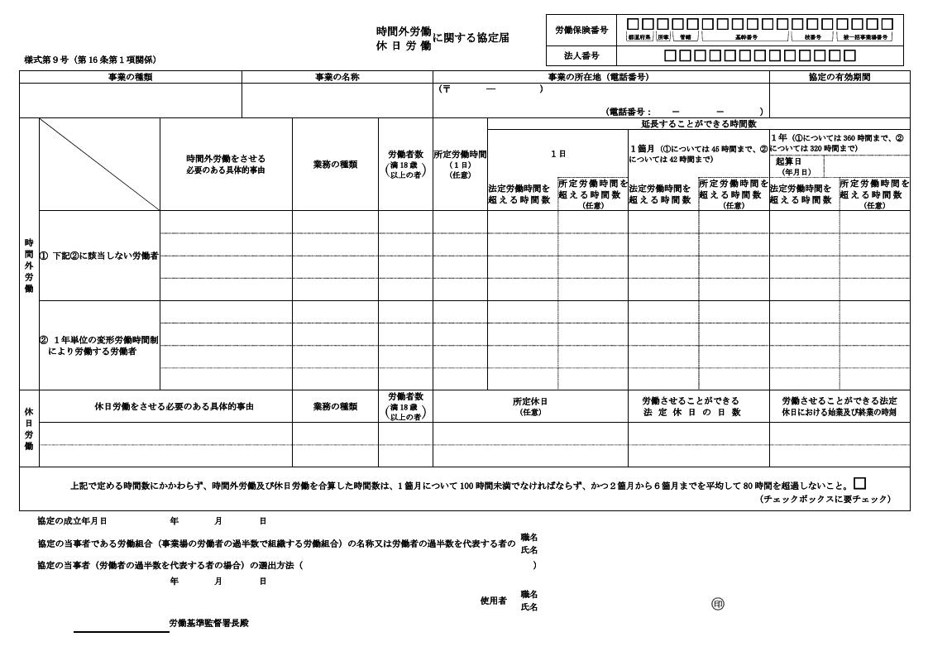
（様式第9号）

※ 新様式の入手方法は Point４ を参照してください。
- 時間外労働は、
原則の限度時間 月４５時間以内、年間３６０時間以内
（1年単位の変形労働時間制の「限度時間」は月42時間、年間320時間です）
を原則とし、この限度時間を超える労働は「臨時的な特別の事情がある場合」に限りますが、限度時間を超えざるを得ない場合は、特別条項として協定できる2枚目（下記）がセットになった様式（様式第９号の２）で協定してください。
- この特別条項の協定（2枚目）では、「１か月」の上限を「時間外労働と休日労働の合計」で規制される関係から（ Point1 参照）、
「1か月」については「法定労働時間を超える時間数と休日労働の時間数を合算した時間数」
を協定してください。
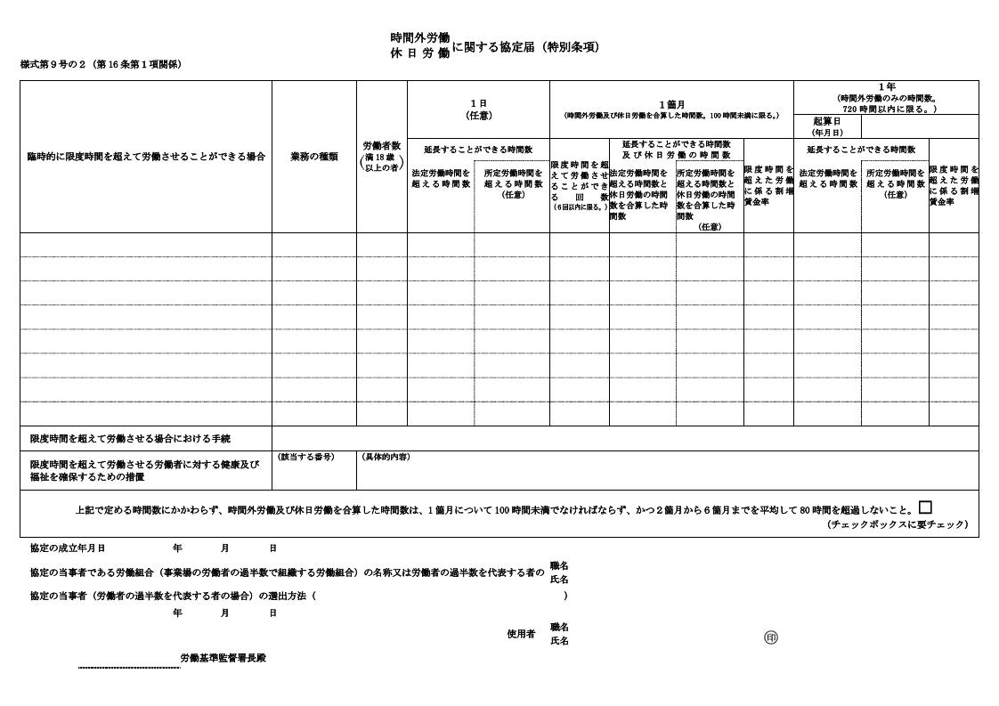
（様式第9号の2）
2枚目

不明な点は、ご遠慮なく最寄りの労働基準監督署にお尋ねください。
（R1.12.10）

